模型训练题
——打点计时器及纸带处理问题4
1、 某课外活动小组利用位移传感器测量小物块沿某斜面滑下时的加速度。如图甲所示，位移传感器与电脑相连后固定于斜面的底端，已知位移传感器可以测量小物块与传感器的间距x并通过数据线输入电脑。现用小锤打击置于斜面顶端的小物块，使之沿斜面滑下，以x为纵轴，以时间t为横轴，得到如图乙所示的x­t图象，图中的斜虚线为图线的切线，切点为(0,100 cm)。
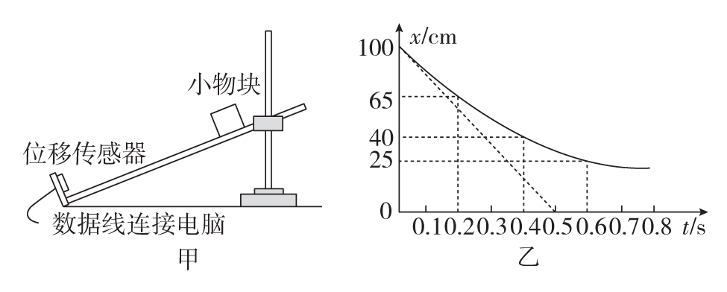
(1)小物块被打击后获得的初速度大小为________。
(2)t＝0.4 s时速度大小为________。
(3)小物块的加速度大小为________。
2．某小组利用打点计时器对物块沿倾斜的长木板加速下滑时的运动进行探究。物块拖动纸带下滑，打出的纸带一部分如图所示。已知打点计时器所用交流电的频率为50 Hz，纸带上标出的每两个相邻点之间还有4个打出的点未画出。在A、B、C、D、E五个点中，打点计时器最先打出的是________点。在打出C点时物块的速度大小为________ m/s(保留三位有效数字)；物块下滑的加速度大小为________ m/s²(保留两位有效数字)。
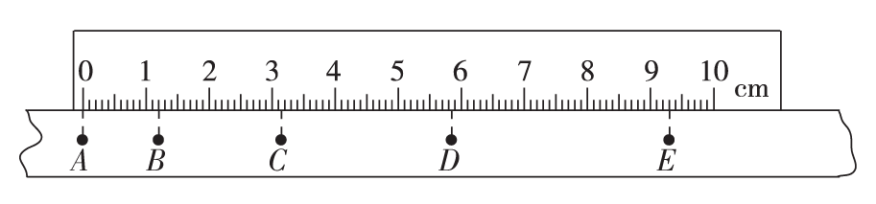
3、甲乙两位同学设计了利用数码相机的连拍功能测重力加速度的实验。实验中，甲同学负责释放金属小球，乙同学负责在小球自由下落的时候拍照。已知相机每间隔0.1 s拍1幅照片。
(1)若要从拍得的照片中获取必要的信息，在此实验中还必须使用的器材是________。(填正确答案标号)
A．米尺 B．秒表
C．光电门 D．天平
(2)简述你选择的器材在本实验中的使用方法。答：______________________________________________________________________
________________________________________________________________。
(3)实验中两同学由连续3幅照片上小球的位置a、b和c得到ab＝24.5 cm、ac＝58.7 cm，则该地的重力加速度大小为g＝________ m/s²。(保留两位有效数字)
4、某探究小组为了研究小车在桌面上的直线运动，用自制“滴水计时器”计量时间。实验前，将该计时器固定在小车旁，如图a所示。实验时，保持桌面水平，用手轻推一下小车。在小车运动过程中，滴水计时器等时间间隔地滴下小水滴，图b记录了桌面上连续的6个水滴的位置。(已知滴水计时器每30 s内共滴下46个小水滴)
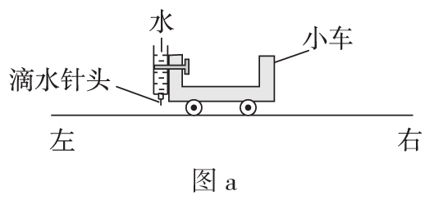
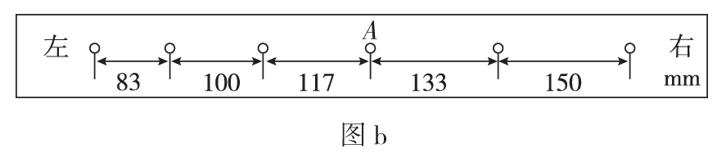
(1)由图b可知，小车在桌面上是________(填“从右向左”或“从左向右”)运动的。
(2)该小组同学根据图b的数据判断出小车做匀变速运动。小车运动到图b中A点位置时的速度大小为________ m/s，加速度大小为________ m/s²。(结果均保留两位有效数字)

5、某同学研究在固定斜面上运动物体的平均速度、瞬时速度和加速度之间的关系。使用的器材有：斜面、滑块、长度不同的矩形挡光片、光电计时器。
实验步骤如下：
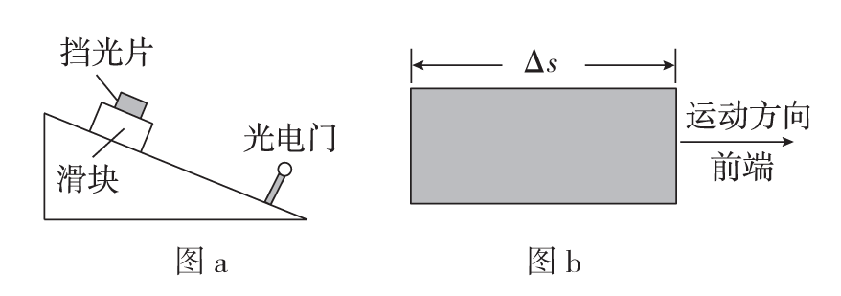

①如图a，将光电门固定在斜面下端附近：将一挡光片安装在滑块上，记下挡光片前端相对于斜面的位置，令滑块从斜面上方由静止开始下滑；
②当滑块上的挡光片经过光电门时，用光电计时器测得光线被挡光片遮住的时间Δt；
③用Δs表示挡光片沿运动方向的长度(如图b所示)，$\overline{v}$表示滑块在挡光片遮住光线的Δt时间内的平均速度大小，求出$\overline{v}$；
④将另一挡光片换到滑块上，使滑块上的挡光片前端与①中位置相同，令滑块由静止开始下滑，重复步骤②③；
⑤多次重复步骤④；
⑥利用实验中得到的数据作出$\overline{v}$­Δt图，如图c所示。
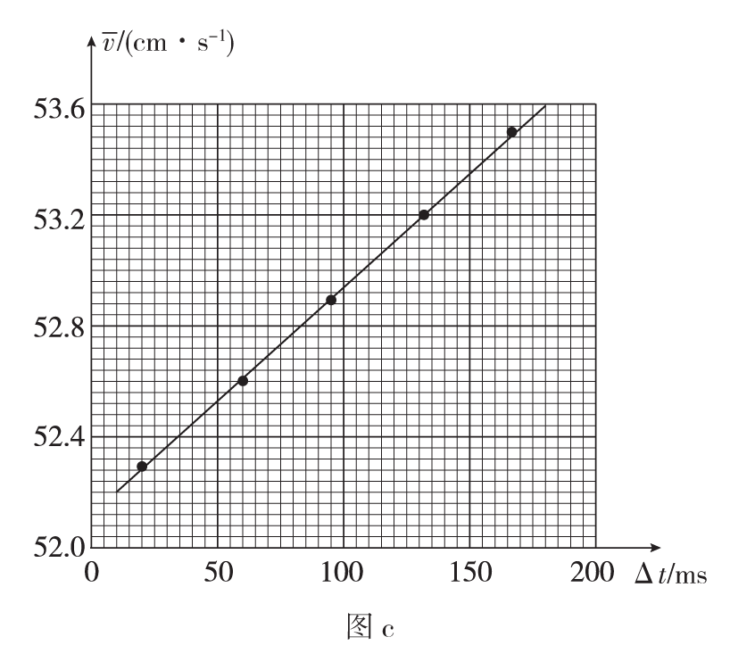
完成下列填空：
(1)用a表示滑块下滑的加速度大小，用v_{A}表示挡光片前端到达光电门时滑块的瞬时速度大小，则$\overline{v}$与v_{A}、a和Δt的关系式为$\overline{v}$＝________________。
(2)由图c可求得，v_{A}＝________ cm/s，a＝________ cm/s²。(结果保留三位有效数字)

6、用图甲所示的实验装置来测量匀变速直线运动的加速度。
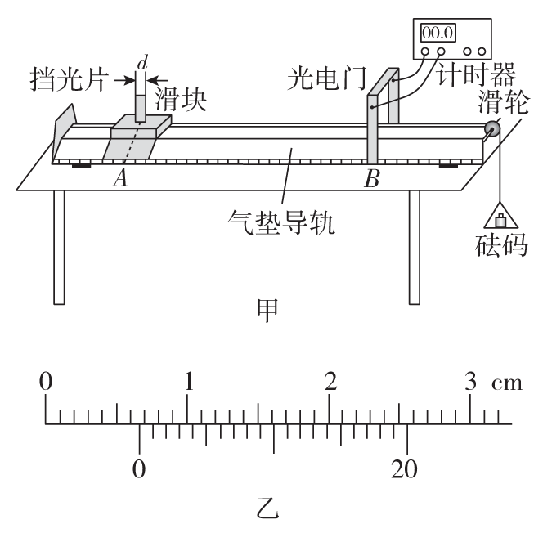
(1)实验的主要步骤：
①用游标卡尺测量挡光片的宽度d，结果如图乙所示，读得d＝________ mm；
②用刻度尺测量A点到光电门所在位置B点之间的水平距离x；
③滑块从A点静止释放(已知砝码落地前挡光片已通过光电门)；
④读出挡光片通过光电门所用的时间t；
⑤改变光电门的位置，滑块每次都从A点静止释放，测量相应的x值并读出t值。
(2)根据实验测得的数据，以x为横坐标，$\frac{1}{t2}$为纵坐标，在坐标纸中作出$\frac{1}{t2}$­x图线如图丙所示，求得该图线的斜率k＝________ m^{－1}·s^{－2}；由此进一步求得滑块的加速度a＝________ m·s^{－2}。(计算结果均保留三位有效数字)
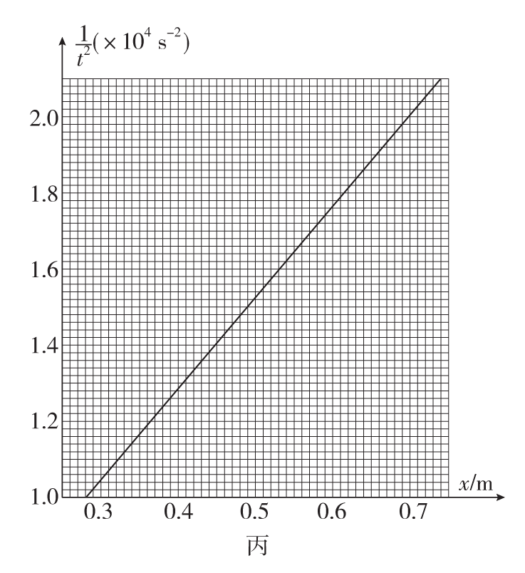

模型训练题——打点计时器及纸带处理问题4
参考答案
1、答案 (1)2 m/s (2)1 m/s (3)2.5 m/s²
解析 (1)由图象可知，初速度大小v＝$\left|\begin{matrix}\frac{Δx}{Δt}\end{matrix}\right|$＝2 m/s。
(2)t＝0.4 s时的瞬时速度等于0.2～0.6 s内的平均速度，
即$\overline{v}$＝$\frac{0.65－0.25}{0.4}$ m/s＝1 m/s。
(3)连续相等时间(0.2 s)位移差为10 cm，由Δx＝aT²，
解得a＝2.5 m/s²。
2、答案 A 0.233 0.75
解析 物块加速下滑，因此打点间距逐渐增大，故先打出A点。
打C点时物块的速度大小
v_{C}＝$\frac{xBD}{2T}$＝$\frac{(5.85－1.20)×10－2}{2×0.1}$ m/s≈0.233 m/s。
物块下滑的加速度大小
a＝$\frac{xCE－xAC}{(2T)2}$＝$\frac{(9.30－3.15－3.15)×10－2}{0.22}$ m/s²＝0.75 m/s²。
3、答案 (1)A (2)将米尺竖直放置，使小球下落时尽量靠近米尺 (3)9.7
解析 (1)利用频闪照片测重力加速度时需要测量小球下落的距离，因此实验中还必须使用米尺，A正确。
(2)将米尺竖直放置，小球靠近米尺下落，从照片上直接读出小球下落的距离。
(3)根据Δs＝gT²得重力加速度大小g＝$\frac{bc－ab}{T2}$＝
$\frac{(ac－ab)－ab}{T2}$＝$\frac{(58.7－24.5－24.5)×10－2}{0.12}$ m/s²＝9.7 m/s²。
4、答案 (1)从右向左 (2)0.19 0.039
解析 (1)小车运动时由于摩擦力的作用，速度逐渐减小，滴水计时器滴下水滴的间距逐渐变小，因此小车从右向左运动。
(2)滴水的时间间隔T＝$\frac{30}{46}$ s≈0.65 s
小车运动到A点位置时的瞬时速度
v_{A}＝$\frac{xn＋xn＋1}{2T}$＝$\frac{(117＋133)×0.001}{2×0.65}$ m/s≈0.19 m/s
根据逐差法，共有5组数据，舍去中间的一组数据，则加速度
a＝$\frac{x4＋x5－x1－x2}{6T2}$＝$\frac{(100＋83－150－133)×0.001}{6×0.652}$ m/s²≈－0.039 m/s²
因此加速度的大小为0.039 m/s²。
5、答案 (1)v_{A}＋$\frac{a}{2}$Δt (2)52.1 16.3
解析 (1)$\overline{v}$是Δt时间内中间时刻$\frac{Δt}{2}$的瞬时速度，
v_{A}为Δt时间内的初速度，
根据速度公式得$\overline{v}$＝v_{A}＋a$\frac{Δt}{2}$＝v_{A}＋$\frac{a}{2}$Δt。
(2)由$\overline{v}$＝v_{A}＋$\frac{a}{2}$Δt可知，图c中图线与$\overline{v}$轴的交点为v_{A}，图线的斜率为$\frac{a}{2}$。
将图线延长可知，v_{A}＝52.1 cm/s，在图线上选取较远的两点，求得斜率$\frac{a}{2}$＝$\frac{53.34－52.4}{(150－35.0)×10－3}$ cm/s²≈8.17 cm/s²，
即a≈16.3 cm/s²。
6、答案 (1)①6.60 (2)2.38×10⁴(2.28×10⁴～2.48×10⁴均正确) 0.518(0.497～0.540均正确)
解析 (1)游标卡尺的主尺读数为6 mm，游标尺读数为12×0.05 mm＝0.60 mm，则d＝6.60 mm。
(2)滑块通过光电门的瞬时速度为v＝$\frac{d}{t}$，根据匀变速直线运动的速度位移公式得v²＝2ax，代入v＝$\frac{d}{t}$并整理得$\frac{1}{t2}$＝$\frac{2ax}{d2}$，故图线的斜率为k＝$\frac{2a}{d2}$＝$\frac{2.0－1.0}{0.7－0.28}$×10⁴ m^{－1}·s^{－2}＝2.38×10⁴ m^{－1}·s^{－2}，解得a＝$\frac{kd2}{2}$＝$\frac{2.38×104×6.602×10－6}{2}$ m/s²≈0.518 m/s²。

